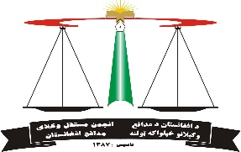
د افغانستان د مدافع وکیلانو خپلواکه تولنه
انجمن مستقل وکلای مدافع افغانستان

اعلان خریداری یک عراده موتر فرونر 2014 :
انجمن مستقل وکلای مدافع افغانستان در نظر دارد تا یک عراده موتر نوع فرونر مودل 2014 را با مشخصات ذیل خریداری نماید .
- نوعیت - فرونر
- اشترنگ – چپه (دست افغانستان)
- نمبرپلیت - - 5 کابل بالای پنجاه هزار
- سیستم – لمتد – فول آپشن
- مودل - 2014
- تعداد سیت - دوسیت
- ماشین و انجن – ثابت باشد
- تایر – قابل استفاده
- ماشین – شش سلند پطرولی
- نوع گیربکس – اتومات
- اسناد - باقیداری نداشته باشد
- رنگ – سفید
- تکر وبریدگی – تکر جدی و بریدگی نداشته باشد
- تب – تب دار یا بدون تب
- مالیه ,کمیشن و سایر مصارف مطابق قانون
بنآ از شرکت ها و موتر فروشی های که علاقه مند فروش موتر با مشخصات فوق باشند از تاریخ نشر اعلان الی 21 یوم نازلترین قیمت خویش را به پول افغانی بگونه سربسته به مدیریت تدارکات دفتر مرکزی انجمن مستقل وکلای مدافع افغانستان واقع شهر نو سرک شفاخانه بلاسم خانه 777 تسلیم نمایند .
شماره تماس 0777270660
بااحترام

